ΕΡΓΑΣΙΑ ΣΤΗ ΘΕΩΡΙΑ ΕΚΤΙΜΗΣΗΣ 2^{ΟΥ} ΕΞΑΜΗΝΟΥ, 2016-2017
Τσακαλίδης Σωτήριος, ΑΕΜ: 374.

Παρουσίαση προβλήματος

Στην ακόλουθη εργασία αναπτύσσονται δύο μέθοδοι (Kalman και Particle filter) εκτίμησης της κατάστασης ενός κινούμενου εμποδίου από μετρήσεις ενός επίσης κινούμενου οχήματος. Δίνονται οι 100 διαδοχικές θέσεις του οχήματος, καθώς και οι μετρήσεις διόπτευσης του κινούμενου εμποδίου, ως προς έναν σταθερό Βορρά (ημιευθεία Oy) σε κάθε μία από αυτές τις θέσεις. Η γεωμετρία του προβλήματος φαίνεται στην Εικόνα-1 (Οι ημιευθείες που φαίνονται δείχνουν κάθε φορά την κατεύθυνση που το όχημα βλέπει το εμπόδιο).

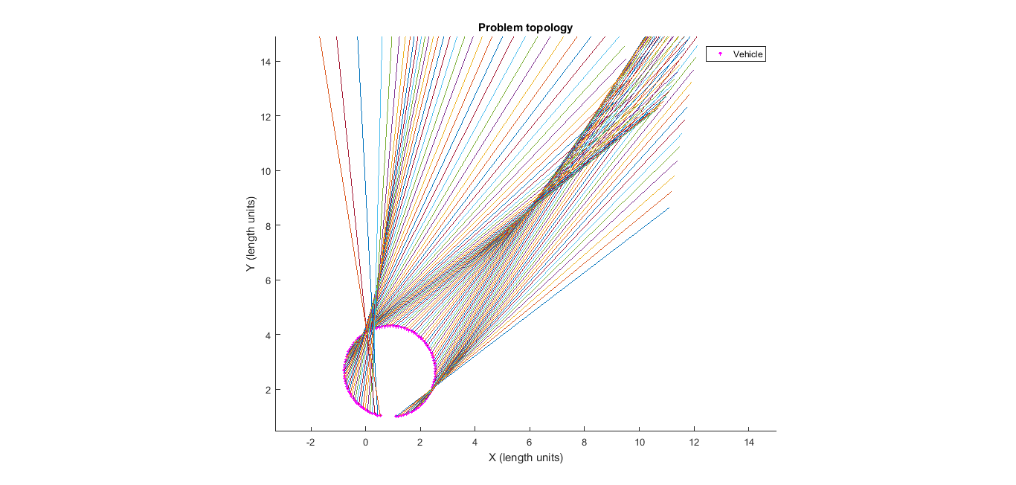
Εικόνα 1 - Γεωμετρία προβλήματος

Αρχική κατάσταση εμποδίου

Αρχικά προσπάθησα να βρω την αρχική κατάσταση του εμποδίου στο επίπεδο (θέση και ταχύτητα) γιατί έβλεπα ότι όσο και να μεταβάλλω τις υπόλοιπες αρχικές συνθήκες του προβλήματος (process noise, initial state covariance, etc.), η εκτίμηση απείχε πολύ από την προσέγγιση μιας ευθείας. Επίσης έπρεπε να δω σε ποιές τιμές θα κυμανθούν οι επιμέρους παράμετροι.
Η προσέγγισή μου, αν και λίγο ανορθόδοξη, ήταν να προσομοιάσω τις μετρήσεις του εμποδίου, τοποθετώντας ένα δικό μου εμπόδιο (κινούμενο ευθύγραμμα και ομαλά) και εκ των υστέρων να συγκρίνω τις δικές μου μετρήσεις με τις μετρήσεις που μας δίνονται.
Προσεγγιστικά, από την Εικόνα-1, φαίνεται ότι το εμπόδιο ξεκινάει δεξιά του κύκλου και καταλήγει πάνω και αριστερά από τον κύκλο. Το προηγούμενο συμπέρασμα εξήχθηκε με τη λογική ότι η ευθεία της τροχιάς του εμποδίου θα τέμνεται από τις ευθείες διόπτευσης σε ίσα τμήματα.
Στην Εικόνα-2 φαίνεται ένα γράφημα των μετρήσεων που μας δίνονται.

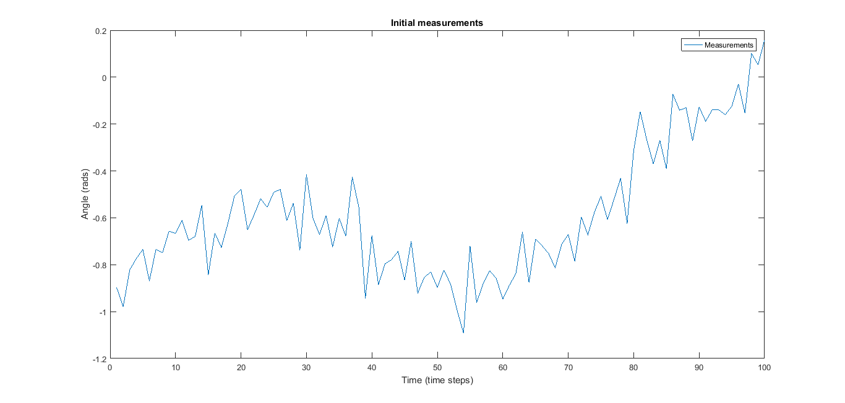
Εικόνα 2 - Αρχικές μετρήσεις
Αφού ελέχθησαν περίπου 30.000 αρχικές καταστάσεις του εμποδίου, προέκυψε η καλύτερη, η οποία φαίνεται στην Εικόνα-3, και προσέγγιζε καλύτερα τις αρχικές τιμές μέτρησης.

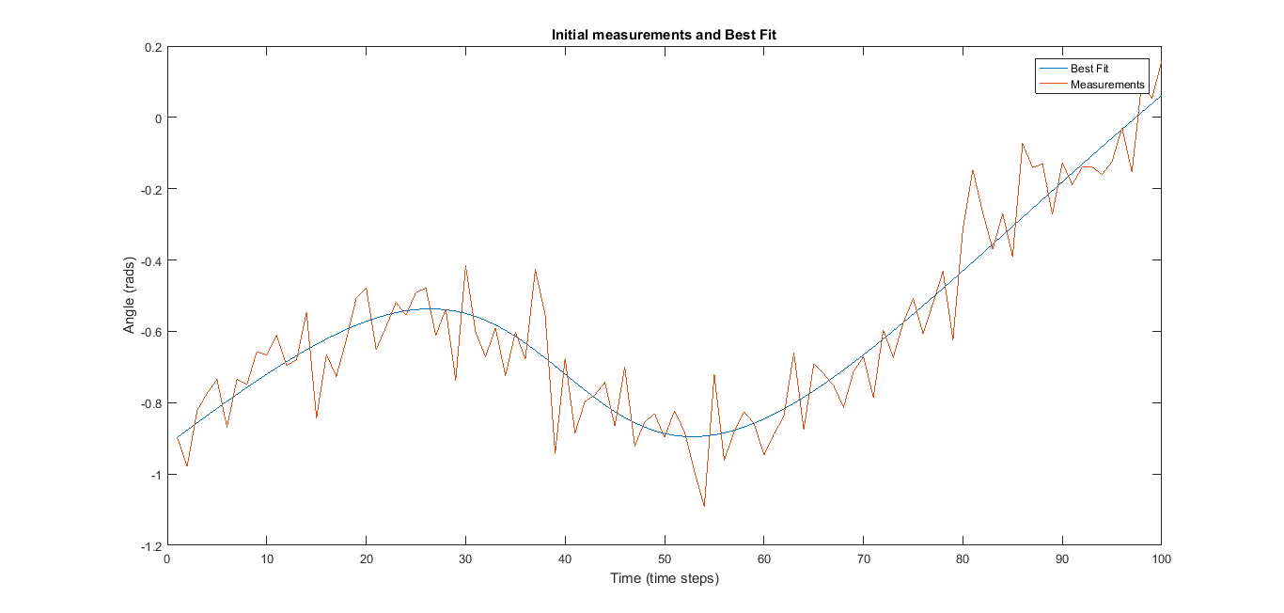
Εικόνα 3 - Αρχικές μετρήσεις και καλύτερη προσέγγιση

Τελικά η καλύτερη αρχική κατάσταση που διερευνήθηκε, και που τελικά θα χρησιμοποιηθεί στο υπόλοιπο της εργασίας, ήταν η

s=[5.1 4.1996 -0.5 0.3] (x,y,Ux,Uy)

και η τοπολογία ήταν αυτή που φαίνεται στην Εικόνα-4.

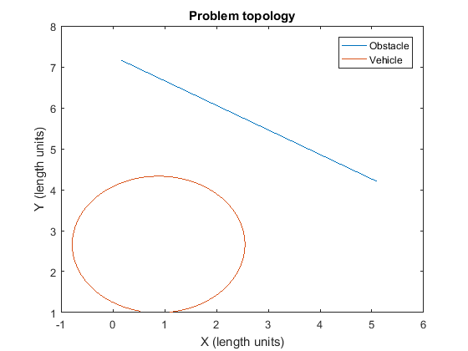
Εικόνα 4 - Τοπολογία προβλήματος με το εμπόδιο στην καλύτερη προσέγγιση

Kalman Filter

Το εν λόγω πρόβλημα απαιτεί τη χρήση του Extended Kalman Filter λόγω της μη γραμμικότητας στο μοντέλο μέτρησης (για το state prediction χρησιμοποιώ την έκδοση του απλού Kalman, με τον πίνακα Α που απορρέει από τις εξισώσεις κατάστασης).

Κατανομή θορύβου (Q)

Οι πίνακες Q,P αρχικοποιούνται ως διαγώνιοι 4x4 πίνακες. Όσο πιο μικρές είναι τιμές στη διαγώνιο του Q, τόσο καλύτερα συγκλίνει στην πραγματική κατάσταση.
Για ένα σταθερό P = [1 0 0 0 ,και
0 1 0 0
0 0 1/10 0
0 0 0 1/10]

- Q = 1/10*eye(4)

Η εκτίμηση του εμποδίου είναι η ακόλουθη:

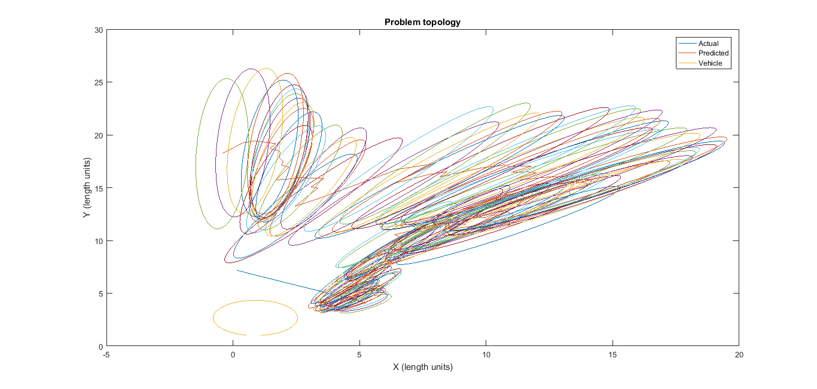
Εικόνα 5 - Εκτίμηση εμποδίου για μεγάλο Q

Στην Εικόν-5, βλέπουμε ότι η εκτίμηση αποκλίνει από την πραγματική θέση, ενώ οι αβεβαιότητα της κατάστασης (ελλείψεις), μεγαλώνουν συνεχώς.
Επίσης από την Eικόνα-6 μπορούμε να συμπεράνουμε ότι σε κάθε βήμα οι εξισώσεις Kalman έχουν ως αποτέλεσμα μεγάλο correction, που σημαίνει ότι η αρχική εκτίμηση, σε κάθε βήμα, ήταν κατά πολύ λανθασμένη.

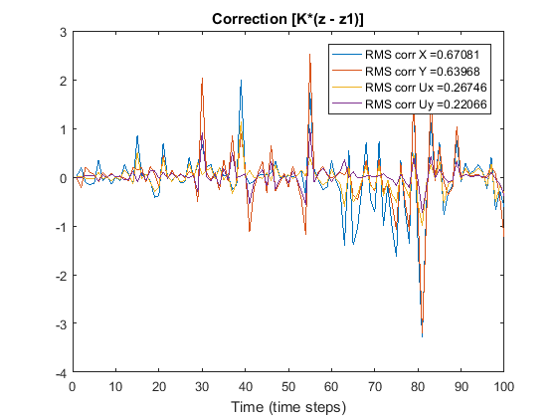
Εικόνα 6 - Διορθώσεις Kalman σε κάθε time step για μεγάλο Q
- Q = 1/1000*eye(4)

Τώρα, με πολύ μικρότερο Q, η εκτίμηση του εμποδίου πλησιάζει περισσότερο την πραγματική, Εικόνα-7,

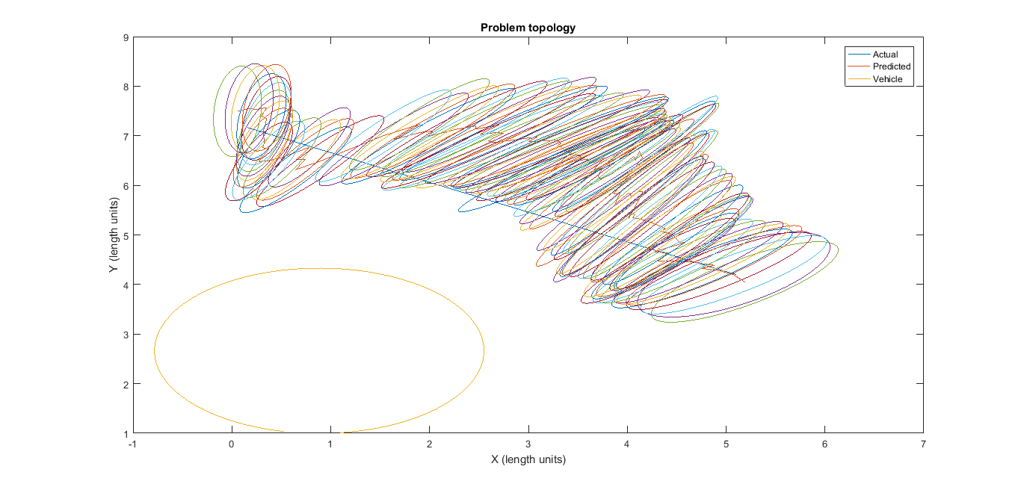
Εικόνα 7 - Εκτίμηση εμποδίου για μικρό Q

ενώ, οι διορθώσεις Kalman μειώθηκαν αισθητά Εικόνα-8.

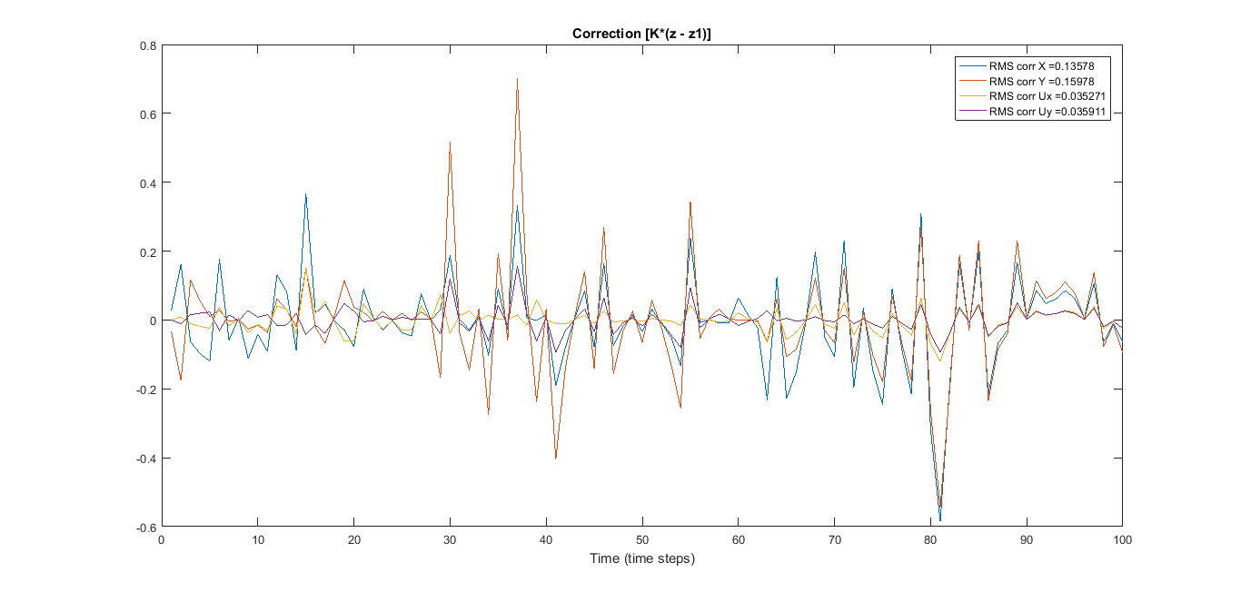
Εικόνα 8 - Διορθώσεις Kalman σε κάθε time step για μικρό Q

Αρχική αβεβαιότητα (P)

- Για μεγαλύτερες αρχικές αβεβαιότητες, P = [2.5 0 0 0 ,
0 2.5 0 0
0 0 1/10 0
0 0 0 1/10]

φαίνεται, ότι εξερευνεί καλύτερα τον αρχικό χώρο , ενώ πάλι στο τέλος μικραίνει η αβεβαιότητα, δηλαδή συγκλίνει, Εικόνα-9.

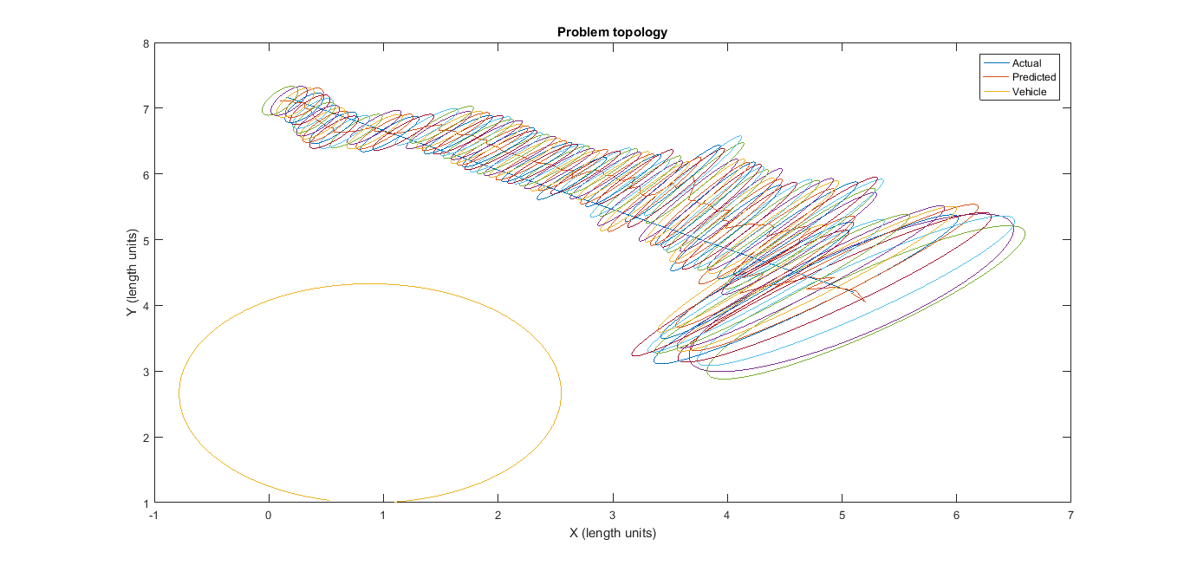
Εικόνα 9 - Εκτίμηση εμποδίου για μικρό Q και μεγάλη αρχική αβεβαιότητα P
- Για μεγαλύτερες αρχικές αβεβαιότητες, P = [2.5 0 0 0 ,
0 2.5 0 0
0 0 1 0
0 0 0 1]

αλλά αυτή τη φορά μεγαλύτερη αβεβαιότητα και στην ταχύτητα, φαίνεται ότι στην αρχή το χάνει πολύ, στη συνέχεια όμως καταφέρνει να συγκλίνει, Εικόνα-10.
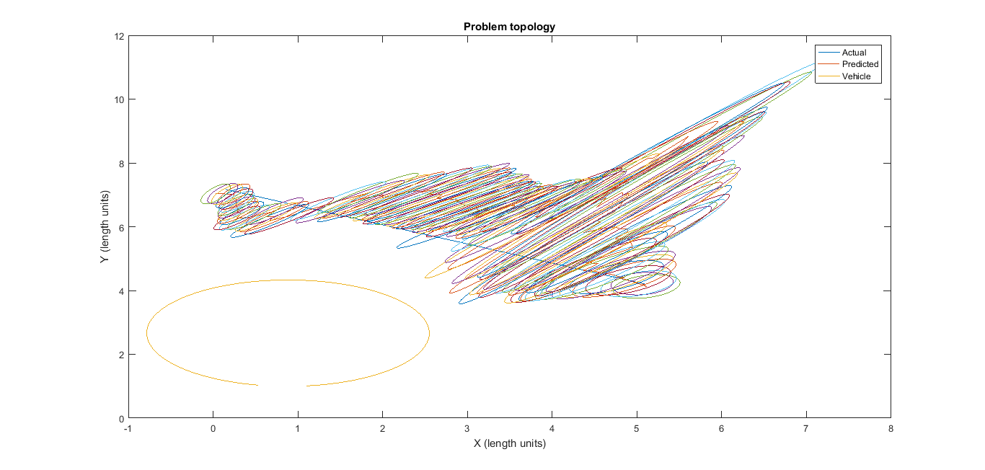
Εικόνα 10 - Εκτίμηση εμποδίου για μικρό Q και μεγάλη αρχική αβεβαιότητα P (θέσης και ταχύτητας)

Particle Filter

Στον αλγόριθμο Particle Filter χρησιμοποίησα την ίδια αρχική κατάσταση που είχα εισάγει και στον αλγόριθμο Kalman. Επίσης για την διεξαγωγή του αλγορίθμου χρησιμοποιήθηκαν οι βέλτιστες τιμές P,Q του Kalman.
Στη συνέχεια παρατίθενται δύο προσεγγίσεις του φίλτρου οι οποίες είναι με και χωρίς resampling.

Χωρίς Resampling
Η αρχική σκέψη ήταν ότι τοποθετώ Ν=10.000 particles σε μια Gaussian κατανομή με κέντρο την αρχική κατάσταση του εμποδίου και επαναλαμβάνω μέχρι να βρω το καλύτερο (αυτό με το μεγαλύτερο αθροιστικό weight καθ’ όλη τη διάρκεια του πειράματος). Έτσι βρίσκω, aposteriori, το καλύτερο particle. Στην Εικόνα-11 φαίνεται το αποτέλεσμα αυτής της διαδικασίας.

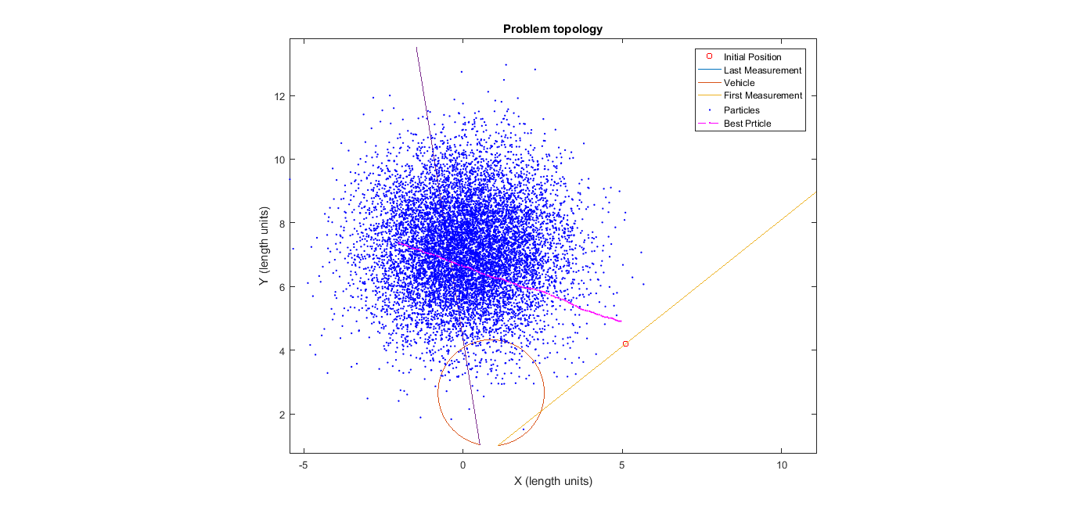
Εικόνα 11 - Το καλύτερο particle χωρίς resampling

Όπως αναλύσαμε και παραπάνω, αυτή η τεχνική δεν είναι αποτελεσματική για live εκτίμηση της κατάστασης. Παρότι η τεχνική με resampling έχει τις δικές της αδυναμίες, είναι αναγκαίο κακό.

Με Resampling

Με χρήση της ανωτέρω αρχικής κατάστασης και των πινάκων Q,P ξεκινάει η διαδικασία του Particle filter. Η αρχικοποίηση των particles γίνεται τυχαία γύρω από της θέση της αρχικής κατάστασης.
Σε κάθε γενιά, αφού μετακινηθούν τα particles σύμφωνα με την εξίσωση κίνησης του εμποδίου, υπολογίζονται τα βάρη, ανάλογα με το πόσο κοντά στη μέτρηση έπεσε το καθένα, και πολλαπλασιάζονται με τα βάρη που είχαν την προηγούμενη φορά. Με αυτόν τον τρόπο, τα particles ευνοούνται ή εμποδίζονται να εξελιχθούν και αυτή η διαδικασία επηρεάζεται από τις παρελθοντικές καταστάσεις των particles.
Στη συνέχεια κανονικοποποιούνται έτσι ώστε το βάρος του κάθε particle να υποδηλώνει την πιθανότητα του σωματιδίου να είναι πιο κοντά στην πραγματική θέση.

Resampling
Για τη διαδικασία resampling χρησιμοποίησα μια δικιά μου τεχνική, η οποία πραγματοποιείται ως εξής:
Επιλέγω έναν ρυθμό που κάνει resample. Επίσης, επιλέγω ένα ποσοστό των particles να είναι η elite και δημιουργώ έναν κύκλο που τα περικλείει. Στη συνέχεια όσα particles βρίσκονται έξω από τον κύκλο τα σκοτώνω και τα επανατοποθετώ στο κέντρο του κύκλου με κανονική κατανομή και τυπική απόκλιση ένα ποσοστό της ακτίνας του κύκλου. Έτσι, μετά από κάθε resample, όλα τα particles βρίσκονται μέσα στον κύκλο που ορίζουν τα προηγουμένως καλύτερα particles.
Με αυτόν τον τρόπο, από τη μια πλευρά περιορίζω την ανεξέλεγκτη εξάπλωση των σωματιδίων, από την άλλη όμως, λόγω της τυχαίας τοποθέτησης των νέων σωματιδίων και του θορύβου, δίνω τη δυνατότητα στο σύνολο των σωματιδίων να εξερευνήσουν νέες περιοχές.
Η επιλογή μικρού ποσοστού elite σωματιδίων, κάνει το σύστημα πιο ανθεκτικό στο θόρυβο, αλλά υπάρχει η πιθανότητα να συγκλίνει σε λάθος θέσεις. Δεν επιτρέπει δηλαδή να εξερευνήσει νέες περιοχές.
Στην Εικόνα-12 φαίνεται η διαδρομή των σωματιδίων καθώς και η τελική τους διασπορά για 20 resampling (δηλάδη ρυθμός resampling:5) και ποσοστό elite σωματιδίων 0.05% (δηλαδή για Ν = 10000, 5 σωματίδια elite).
Αξίζει να σημειωθεί, ότι η τροχιά του καλύτερου particle, είναι απλά μια ένδειξη της προσέγγισης και όχι αυτή καθεαυτή.

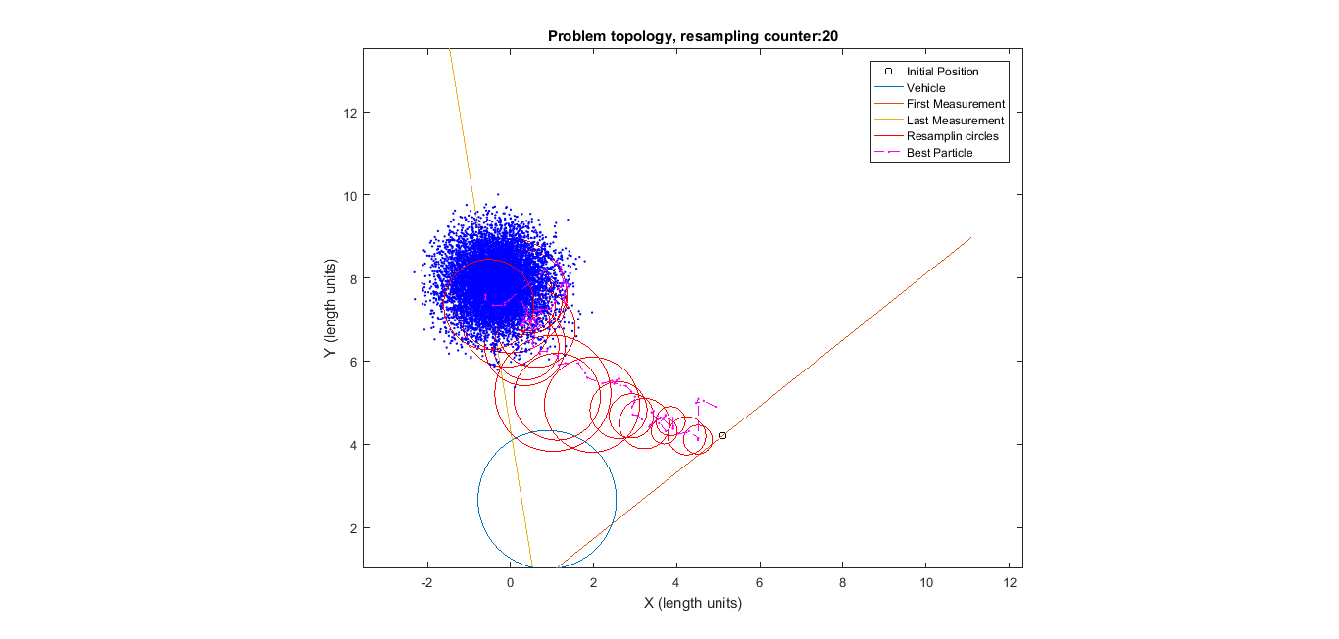
Εικόνα 12 - Particle filter με 20 resamplings και 5 elite σωματίδια, N = 10.000

Επίσης, στην Εικόνα-12 παρατηρούμε ότι το συνολικά καλύτερο σωματίδιο ήταν αρχικά εκτός του κύκλου των elite σωματιδίων, μετά το πρώτο resampling, όμως, βλέπουμε ότι ήρθε πιο κοντά στην πραγματική κατάσταση και μέχρι το τέλος των επαναλήψεων βρισκόταν σε σχετικά καλή θέση.
Οι κύκλοι του resampling μπορούμε να πούμε ότι εκφράζουν μια μορφή αβεβαιότητας, γιατί όσο μεγαλύτερος είναι ο κύκλος των elite σωματιδίων, τόσο περισσότερο διεσπαρμένα στο χώρο είναι τα σωματίδια με το μεγαλύτερο βάρος. Στη συγκεκριμένα προσομοίωση του προβλήματος (Εικόνα-12), βλέπουμε τους κύκλους resampling να μεγαλώνουν περίπου στη μέση του πειράματος, στη συνέχεια όμως η αβεβαιότητα μικραίνει περισσότερο και πλησιάζει την πραγματική τιμή.
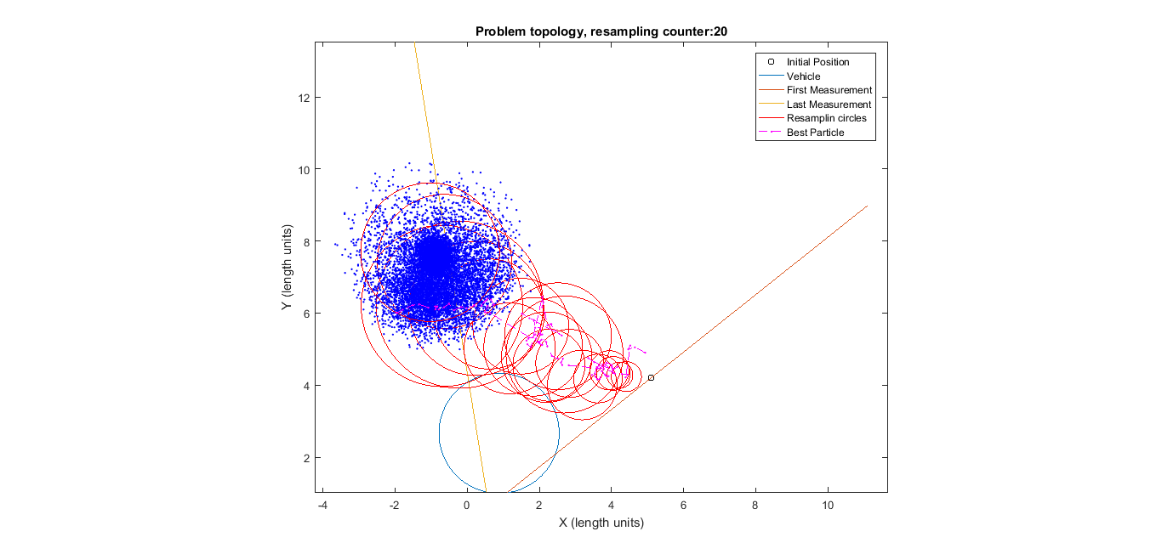
Εικόνα 13 – Particle filter με 20 resamplings και 10 elite σωματίδια, N = 10.000

Στην Εικόνα-13 φαίνεται η διαδρομή των σωματιδίων καθώς και η τελική τους διασπορά για 20 resampling και αριθμό elite σωματιδίων 10 (0,1% όλων των σωματιδίων). Παρατηρούμε ότι σε γενικές γραμμές, το καλύτερο σωματίδιο προσέγγισε ικανοποιητικά την πραγματική κατάσταση του εμποδίου, όμως η αβεβαιότητα του συνόλου των σωματιδίων ήταν υψηλή.
Αν, τώρα, με τα ίδια χαρακτηριστικά, ελαττώσουμε το ρυθμό των resamplings, δηλαδή πραγματοποιηθούν λιγότερα resamplings, προκύπτει το αποτέλεσμα της Εικόνας-14.
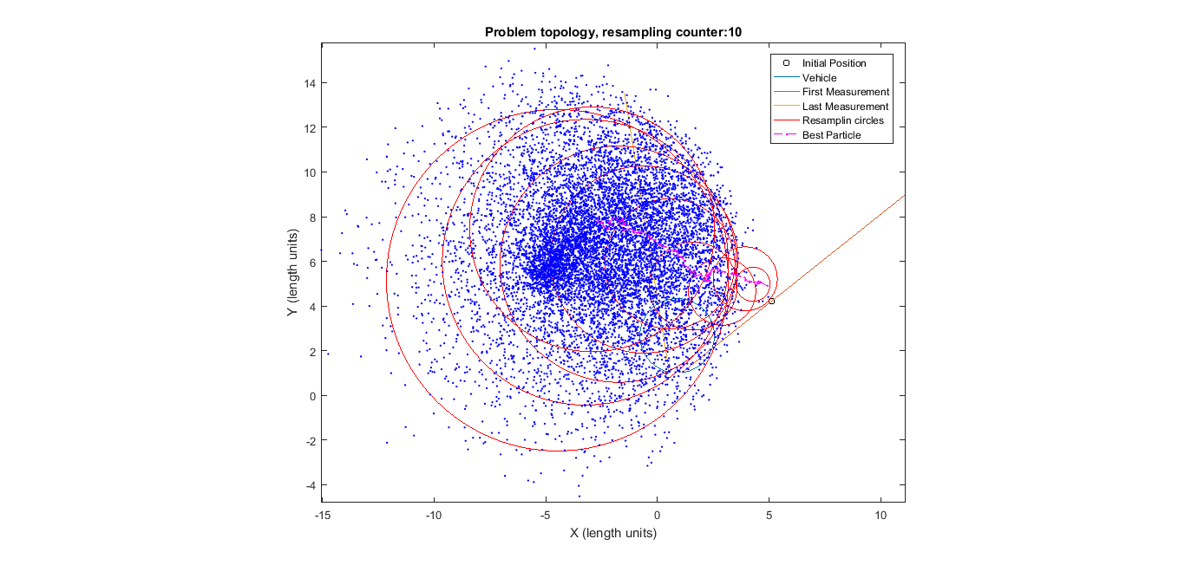
Εικόνα 14 - Particle filter με 10 resamplings και 10 elite σωματίδια, N = 10.000

Παρατηρούμε ότι με μεγάλο αριθμό elite σωματιδίων και με λίγα resamplings, λόγω του θορύβου, τα σωματίδια απλώνονται, και πλέον ακόμα και τα elite σωματίδια δεν βρίσκονται κοντά στην πραγματική θέση. Ίσως αυτό να μην συνέβαινε αν είχαμε στη διάθεσή μας περισσότερα δεδομένα. Φαίνεται δηλαδή ότι ο ρυθμός resampling πρέπει να είναι συνάρτηση του αριθμού των δεδομένων.
Τέλος, στην Εικόνα-15, φαίνεται το αποτέλεσμα της μείωσης των elite σωματιδίων σε 3, με 20 resamples.
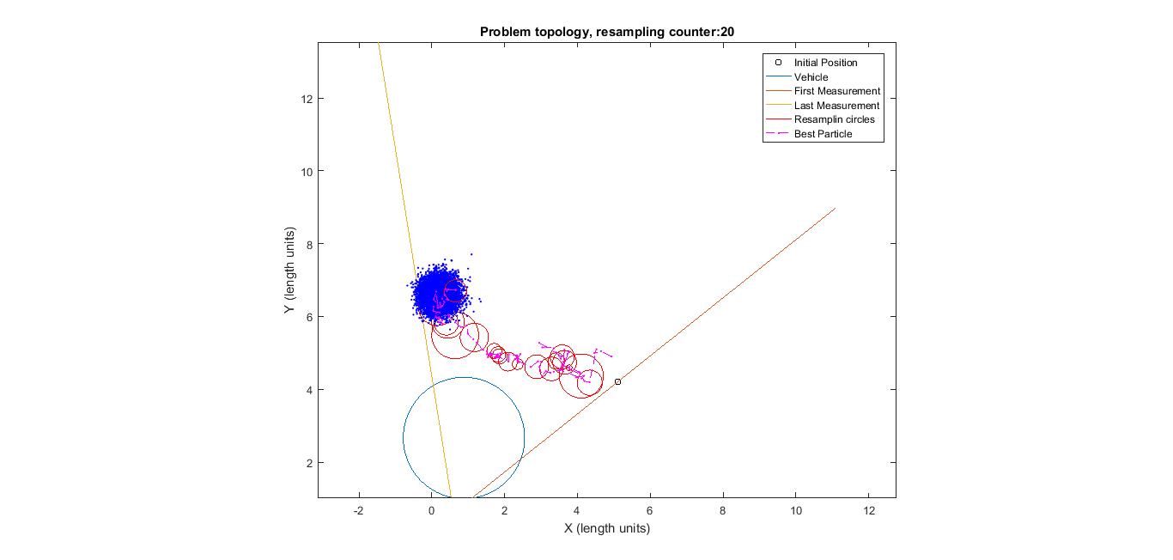
Εικόνα 15 - Particle filter με 20 resamplings και 3 elite σωματίδια, N = 10.000
Παρατηρούμε ότι οι κύκλοι resampling είναι μικροί (γιατί γίνονται γρήγορα και με λίγα σωματίδια), γεγονός που εμποδίζει την βέλτιστη προσέγγιση την πραγματικής πορείας του εμποδίου. Δεν του επιτρέπεται γενικά να ψάξουν τον χώρο καλύτερα.
Τελικά, φαίνεται ότι αυτή η μέθοδος δουλεύει, και κυρίως εστιάζω τις καλές προσεγγίσεις του στο γεγονός ότι κρατάω όλα τα σωματίδια που βρίσκονται μέσα στον κύκλο των elite. Αυτό βοηθάει γιατί από τη μια μεριά κρατάει τα «καλά» σωματίδια, καθώς και αυτά που βρέθηκαν κοντά τους κατά τύχη, από την άλλη όμως δίνει τη δυνατότητα της αναπροσαρμογής σε περίπτωση που είχαμε μια λανθασμένη εκτίμηση των «καλών» σωματιδίων – είχαν για παράδειγμα σωστή θέση αλλά λάθος ταχύτητα. Σε αυτήν την περίπτωση το ότι κρατάμε άλλα σωματίδια μέσα στον κύκλο (δηλαδή κοντά στη σωστή θέση αλλά με, πιθανότατα, άλλες ταχύτητες) χωρίς να τα τιμωρούμε με resampling, βοηθάει το σύστημα να προσεγγίσει καλύτερα το εμπόδιο.

Λεπτομέρειες κώδικα
Ο κώδικας υλοποιήθηκε σε Matlab 2016b. Χρησιμοποίησα τα ακόλουθα αρχεία:
- kalman.m Αρχείο ενεργοποίησης Kalman filter
- particle.m Αρχείο ενεργοποίησης Particle filter
- ekf.m Υπολογισμοί Kalman
- line_eq.m Δημιουργία ημιευθειών μέτρησης
- error_ellipse.m Συνάρτηση ελλείψεων
- myJac.m Συνάρτηση υπολογισμού Ιακωβιανής
- max_distance.m Συνάρτηση υπολογισμού αποστάσεων για resampling

